Naše zn.
-08.07.2026 - /
Datum |  | 08.07.2026
ČESKÁ SPRÁVA SOCIÁLNÍHO ZABEZPEČENÍ
Odbor realizace výplat pojistných dávek a exekučních srážek
Křížová 25, 225 08 Praha 5

Vážená paní, vážený pane,

dovolte mi, abych Vás informovala, že dne 24. 6. 2026 nabyla účinnosti Dohoda o spolupráci v oblasti dvoustranné elektronické výměny údajů mezi Českou správou sociálního zabezpečení (dále „ČSSZ“) a rakouskými důchodovými institucemi. Dohoda mimo jiné umožňuje ČSSZ provádět pravidelnou kontrolu žití poživatelů důchodů bydlících v Rakousku výměnou potřebných údajů v elektronické podobě s rakouskými důchodovými institucemi místo dosavadního zasílání tiskopisu Potvrzení o žití poživateli důchodu. Na základě této skutečnosti Vám odpadá povinnost zasílat 2x ročně tento tiskopis.

Vzhledem ke shora uvedenému již tiskopis Potvrzení o žití ČSSZ nezasílejte.

Výplata Vašeho důchodu bude nadále poukazována v pravidelných měsíčních splátkách na Váš stávající bankovní účet mezi 25. až 28. dnem v kalendářním měsíci.

S pozdravem

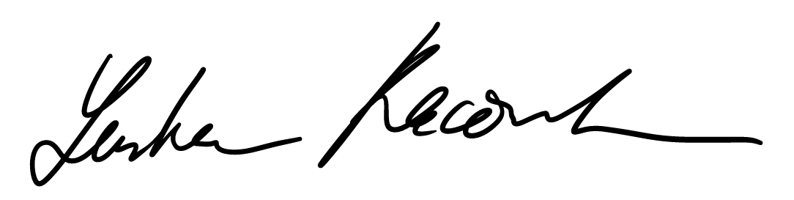
Ing. Lenka Kačenková
ředitelka odboru realizace výplat
pojistných dávek a exekučních srážek

Upozornění:
ČSSZ/OSSZ vyžaduje a zpracovává osobní údaje v souladu s právními předpisy pro ochranu osobních údajů a pouze k legitimním účelům. Více informací naleznete na https://www.cssz.cz/cz/gdpr.htm.

Pensionsversicherungsanstalt (PVA), Sozialversicherungsanstalt der Selbständigen (SVS), Versicherungsanstalt öffentlich Bediensteter, Eisenbahnen und Bergbau (BVAEB)
Podle ustanovení § 116 odst. 4 zákona č. 582/1991 Sb., o organizaci a provádění sociálního zabezpečení, ve znění pozdějších předpisů „byl-li mezi orgánem sociálního zabezpečení České republiky a příslušným orgánem sociálního zabezpečení jiného státu, v němž se oprávněný, jemuž se dávka důchodového pojištění vyplácí na účet podle odst. 3 písm. a), obvykle zdržuje, sjednán způsob ověřování žití oprávněného pravidelnou výměnou potřebných údajů v elektronické podobě, vyplácí se dávka důchodového pojištění zpětně v měsíčních lhůtách určených plátcem dávky; potvrzení o žití se v tomto případě nezasílá.“

